Vermes Miklós Fizikaverseny  I. forduló  2010. február 22.  IX. osztály | Név:  Iskola:  Helység:  Felkészítő tanár:

I. feladat

- Egy optikai rendszer által keltett látszólagos kép lehet-e valódi tárgya egy másik optikai rendszernek? Hát látszólagos tárgya? Indoklások. 3 p
- Lehet-e nullától különböző gyorsulása egy tárgynak, ha a sebessége nulla?
Indoklás és példák. 2 p
- Írjuk le az egyenletes körmozgásnál fellépő erőket. Értelmezzük az erőket kifejező képletekben szereplő fizikai mennyiségeket, valamint ezek SI-rendszerbeli mértékegységeit.
5 p

II. feladat

Adott két illesztett (ragasztott) lencséből álló optikai rendszer. Az első lencse 1,5 törésmutatójú anyagból készült, sík-domború görbült felületének sugara 15 cm. A második lencse törőképessége -2 dioptria.

Határozzuk meg:
- az első lencse gyújtótávolságát. 2 p
- a második lencse jellegét, valamint a gyújtótávolságát. 2 p
- a lencsék együttesének a gyújtótávolságát. 3 p
- a lencserendszerhez képest milyen távolságra kell elhelyezni egy kicsiny tárgyat, hogy annak valódi képe a lencserendszerre vonatkoztatott szimmetrikusa legyen? 3 p

III. feladat

Az n törésmutatójú átlátszó anyagból azonos nagyságú görbületi sugarakkal rendelkező, kétszer domború vékony lencsét készítünk úgy, hogy gyújtópontjai egybeessenek a határoló felületek görbületi középpontjaival. A lencse optikai főtengelyén, a lencsétől 1,5m-re A₁ pontszerű fényforrást helyezünk el. Ha a lencsétől l₁ = 1m-re található megfigyelési ernyőt fokozatosan távolítjuk, az ernyőn látható fényes folt átmérője növekedni fog. Amikor a lencse-ernyő távolság eléri az l₂ = 1,25m-t, a folt átmérője az eredeti kétszerese lesz.

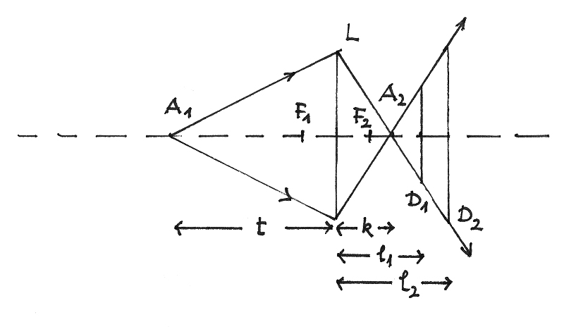
Határozzuk meg:
- a lencse anyagának törésmutatóját. 2 p
- a lencse gyújtótávolságát. 2 p
- egy idős személy ezt a lencsét szemüvegként használja. Így – szeme alkalmazkodási képességének köszönhetően – tisztán látja a szemétől d₀ = 25cm és d = 40cm között található tárgyakat. Határozzuk meg azt a legkisebb és legnagyobb távolságot, amelyek között található tárgyakat tisztán látja szemüveg nélkül! A szem és a lencse közötti távolságot elhanyagoljuk. 5 p
- milyen gyújtótávolságú lencsét kell a kétszer domború lencséhez illesztenünk (ragasztanunk), hogy a lencse együttes törőképessége -2 dioptria legyen? 1 p

